| **Aplicación** | Sirena |
| --- | --- |
| Contrato Nro | 190-CNT2102-56 Proyecto en Jira: 962 |
| Título o tema general | Opción para la generación de informe técnico de seguimiento. Caso en Jira: [SIR-954](https://soporteconseres.atlassian.net/browse/SIR-954) |

| **Organización: Corantioquia**  Teléfono 4938888; Dirección: Carrera 65 No.44A - 32 | | | | | | |
| --- | --- | --- | --- | --- | --- | --- |
| **Responsables** | | | **Firma** | | | |
| Carolina Bahamon | | |  | | | |
| Carlos Velasquez  Subdirector Financiero | | |  | | | |

| **Organización: Conseres Ltda** | | | | | | |
| --- | --- | --- | --- | --- | --- | --- |
| **Responsables** | | | **Firma** | | | |
| Jhon Jairo Sepúlveda Vásquez  yairo.sv@gmail.com  3012442159 | | |  | | | |

| **CONTROL DEL DOCUMENTO** | | |
| --- | --- | --- |
| **Estado** | **Fecha** | **Responsable, observaciones, etc.** |
| Definición | 9-feb-2022 | Reunión con el subdirector financiero y Carolina Bahamón donde se muestran y explican los formatos de informes técnicos. |
| Definición | 25-feb-2022 | Se inicia la construcción del documento |
| Definición | 1-mar-2022 | Se terminan de dibujar los prototipos y se envía para revisión con algunas preguntas |
|  |  |  |

**Objetivo general**

Desarrollar una herramienta para que los técnicos puedan generar de forma ágil el informe técnico de control y seguimiento. En este documento se definirá inicialmente la herramienta en Sirena y eSirena para generar el informe técnico con base en la información de la visita. Más adelante se definirá la aplicación móvil que alimentará automáticamente este módulo para la generación del informe técnico. Inicialmente los datos se digitarán en Sirena/eSirena.

Para el desarrollo de la aplicación móvil es necesario primero definir la estructura que se requiera y que recibirá la información de la aplicación móvil, por esto se considero que se puede desarrollar esta parte primero y luego desarrollar la parte movil.

**Objetivos específicos**

1. El subdirector financiero definió que se desarrollará inicialmente el informe técnico de control y seguimiento.
2. Elaborar la pantalla para el ingreso de información en eSirena
3. Elaborar proceso para generar el informe técnico para control y seguimiento.

**Proceso para generar el informe técnico desde eSirena**

Al técnico se le asignará el expediente con tipo de actuación **Control y seguimiento técnico.** Él hará la visita cuando aplica y luego hará el informe técnico ingresando a eSirena, consultando la asignación y presionando el botón Generar´. Al presionar este botón se abrirá el módulo para el ingreso de información. A continuación se presentan las pantallas necesarias

1. Paso 1 - Generalidades del informe técnico

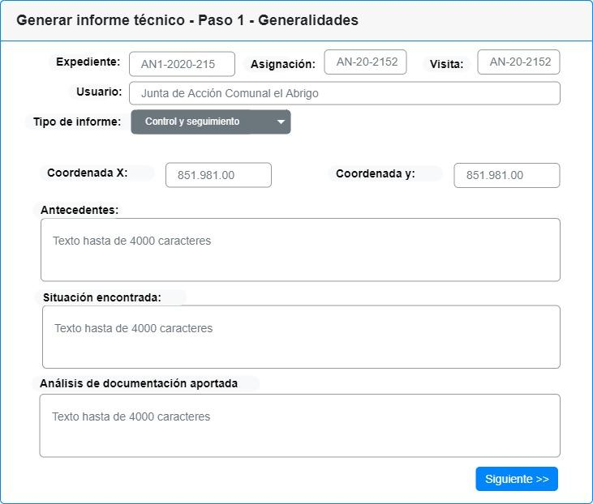

Al ingresar a esta pantalla, la aplicación trae automáticamente la información del encabezado:

Expediente asignado.

Número de asignación.

Número de la visita cuando la asignación tiene una visita asociada.

Nombre e identificación del usuario.

A continuación ingresa la información producto de la vista: Antecedentes, situación encontrada y análisis de la documentación aportada. Los tres campos son textos libres y permitirán hasta cuatro mil caracteres.

Al presionar el botón Siguiente, la aplicación valida los datos ingresados, guarda automáticamente la información ingresada y se presenta el formulario del paso dos. Se debe validar lo siguiente:

1.1. Los campos antecedentes y situación encontrada son obligatorios.

1.2. Si hay visita programada, se validará que ya esté con el resultado ingresado. Si no es así, el usuario debe ingresar a la aplicación Sirena e ingresar los datos de la visita por medio de las pantallas existentes. Esto es necesario para poder llevar al informe técnico algunos datos de la visita: fecha, número y acompañantes.

1. Paso 2 - Ingreso y verificación de obligaciones

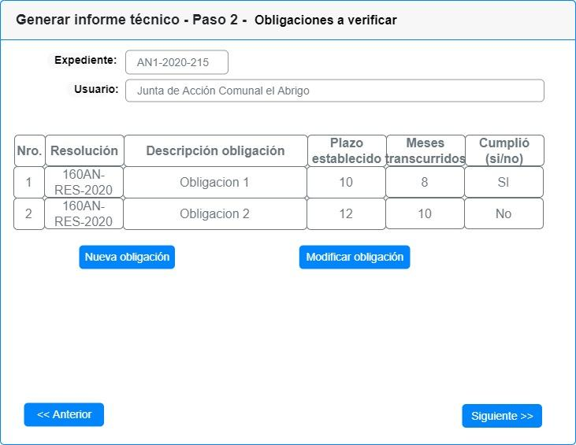

Mediante esta pantalla se ingresan, consultan y actualizan las obligaciones del usuario. La pantalla traerá las obligaciones previamente ingresadas en el control y seguimiento anterior.

El botón **nueva obligación** abre una nueva pantalla donde se selecciona la resolución, se describe la obligación y se ingresa el plazo en meses. Al guardarla se debe guardar la fecha, hora y usuario que la ingresó.

El botón **modificar obligación** abre una nueva pantalla donde se pueden ingresar unas observaciones asociadas a la obligación, indicar si se cumplió o no e ingresar la cantidad de meses que transcurrió desde la fecha de firmeza de la resolución hasta la fecha de elaboración del informe técnico. Al guardar la obligación debe guardarse la fecha, hora y usuario que la actualizó. **Pregunta**: los meses transcurridos los puede calcular el proceso o siempre los debe ingresar el técnico? Si no se cumple la obligación, es obligatorio ingresar una observación.

**Pregunta**: en el modelo del informe técnico aparecen las obligaciones en dos partes. Entiendo que al inicio son las obligaciones que se deben verificar en este control y seguimiento. Las que aparecen al final son las que quedan pendientes?

1. Paso 3 - Magnitud potencial de la afectación

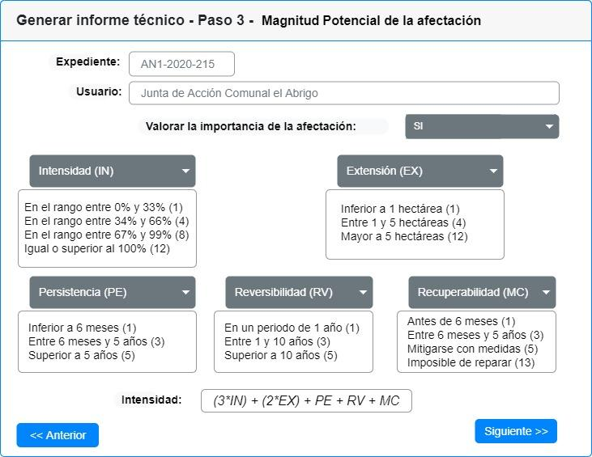

Mediante esta pantalla, el técnico valora la importancia de la afectación. En primer lugar debe indicar si la va a valor o no. Sólo si responde que sí es obligatorio que ingrese los cinco campos para calcular la intensidad. estos cinco campos son de tipo lista y debe escoger uno de ellos. Cuando los ingresa todos, el proceso calcula la intensidad de la afectación con la fórmula respectiva. Al presionar el botón siguiente se guardan los cambios en la base de datos automáticamente.

1. Paso 4 - Evaluación del riesgo

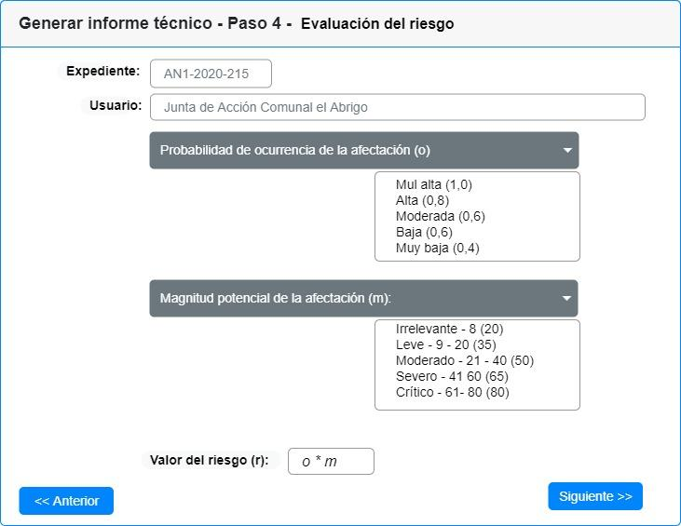

Mediante esta pantalla, el técnico determina la evaluación del riesgo. Selecciona u n elemento en la probabilidad de ocurrencia y en el campo Magnitud potencial de la afectación. El proceso se encarga se encarga de calcular el valor del riesgo con la fórmula (o * m). **Pregunta**: en que casos es obligatorio ingresar esta información? En la plantilla del informe dice “De no concretarse en afectación ambiental, se proceda a evaluar el riesgo, conforme a lo establecido en el Artículo 8 de la Resolución 2086 de 2010.” Esto quiere edcir que se evalua el riesgo si la afectación ambiental es superior a algún valor?

Al presionar el botón Siguiente, el proceso guarda los cambis en base de datos y presenta la pantalla del paso 5.

1. Paso 5 - Conclusiones y recomendaciones

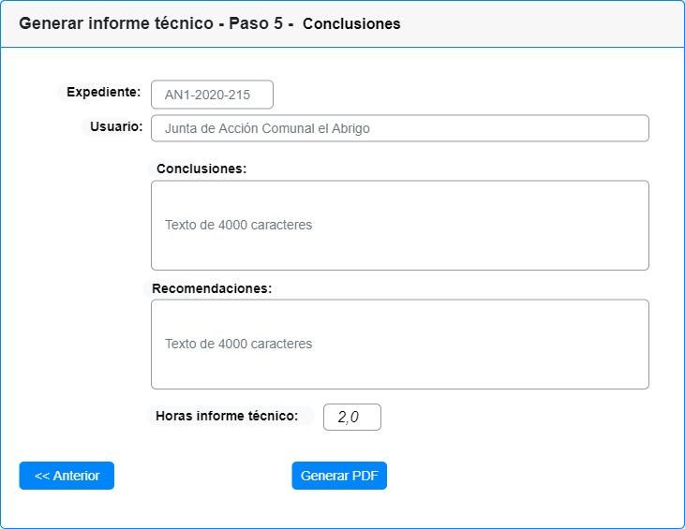

Por último, el usuario ingresa los textos de conclusiones y recomendaciones, así como la cantidad de horas que le tomó elaborar el informe. El botón **Generar pdf** genera el informe técnico acorde a la plantilla entregada en formato PDF.

**Definición de tiempo requerido para implementar los ajustes**

| **Actividad** | **Horas Presupuestadas** |
| --- | --- |
| 1. **Ajustes a base de datos** | 5 |
| 1. 6 pantallas |  |
| 1. 6 procesos de guardado de información |  |
| 1. **Proceso que genera e informe técnico** |  |
| **Pruebas integrales** |  |
| **Ajustes ayudas en línea** |  |
| **Instalación en pruebas y en producción** | **4** |
| **Total horas** |  |